LIJEČNIČKI PREGLED PRIJE UPISA U 1.RAZRED OSNOVNE ŠKOLE ODRŽATI ĆE SE U AMBULANTI ŠKOLSKE MEDICINE
( termin ćete dobiti putem škole)

ZZJZ OSIJEK ŠKOLSKA MEDICINA - Ambulanta 35
LIJEČNICA: Vesna Buljan, specijalista školske medicine
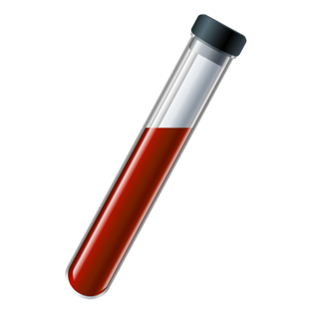
MEDICINSKA SESTRA: Sanja Šolaja, bacc.med.techn.
Kontakt : 031-225-751
Adresa: Drinska 8 , Osijek
e-mail adresa: skolskatim1.osijek@gmail.com

Za pregled na školskoj medicini je neophodno slijedeće :
- Dijete treba doći na pregled sa jednim od roditelja/staratelja
- Ponijeti zdravstvenu iskaznicu, cjepnu knjižicu i OIB
- Zdravstveni karton djeteta
  - zatražiti karton od izabranog liječnika(pedijatra) gdje se dijete inače liječi, nakon pregleda karton vratiti izabranom liječniku
- Ostala zdravstvena dokumentacija
  - ukoliko je dijete ležalo u bolnici ponijeti nalaze, ili boluje od neke kronične bolesti, alergija, nalaze specijalista
- Ponijeti potvrdu o stanju zubi od stomatologa
  - ZUBNA PUTOVNICA (detaljnije u nastavku)
- U čistoj bočici ( ne mora biti sterilna )
donijeti malo svježe mokraće (ne starija od 2h)
- Ukoliko imate nalaz krvi koji nije stariji od 6 mjeseci, ponesite ga na pregled.
- Ispuniti obrasce (osobna anamneza, obiteljska anamneza, izjava o COVID-u) i ponijeti na pregled kod školskog liječnika
Ukoliko ne dobijete termin kod stomatologa prije pregleda za upis, zubnu putovnicu ćete nam dostaviti kada obavite pregled.

Poštovani roditelji,

za upis u 1. razred osnovne škole potrebno je posjetiti doktora dentalne medicine koji će pregledati Vaše dijete. Tijekom pregleda doktor dentalne medicine će za Vaše dijete ispuniti obrazac „Zubna putovnica”. Ispunjeni obrazac predat ćete školskom liječniku prilikom pregleda za upis u osnovnu školu.

Više nije potrebno dobiti obrazac direktno od školskog liječnika već će Vaše dijete dobiti ispunjeni obrazac prilikom posjeta ordinaciji dentalne medicine i obavljenog pregleda.

Ukoliko dijete ide na pregled kod doktora dentalne medicine koji nije ugovorni subjekt HZZO-a, ili nema informatičku programsku podršku za spajanje na CEZIH, Zubnu putovnicu se može preuzeti putem poveznice : (https://www.hzjz.hr/sluzba-javno-zdravstvo/zubna-putovnica-2/#a12) za obrasce Zubna putovnica prema županiji u kojoj živite.

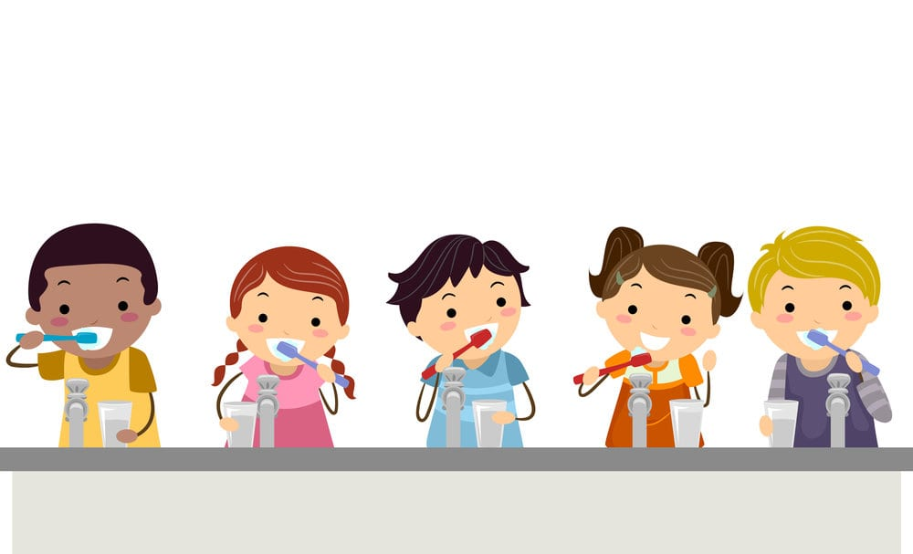
Posjet doktoru dentalne medicine će biti prilika za bolje upoznavanje Vašeg djeteta s radom u ordinaciji i za stjecanje navika redovitih pregleda što je temelj očuvanja oralnog zdravlja Vaše djece, te Vas pozivamo na razumijevanje i suradnju !

UPITNIK-OBITELJSKA ANAMNEZA
Ime i prezime djeteta
Datum i mjesto rođenja
OIB
Adresa stanovanja
Kontakt telefon,mail roditelja
Ime i prezime majke | Godište:
Zanimanje majke | __________________________ Zaposlena da ne  Stručna sprema : OŠ SŠ VŠS VSS
Kronične bolesti u majke  DA NE  (ako DA navesti koje) | _____________________________  NAOČALE da ne PUŠENJE da ne
Ime i prezime oca | Godište:
Zanimanje oca | __________________________ Zaposlen da ne  Stručna sprema : OŠ SŠ VŠS VSS
Kronične bolesti u oca  DA NE  (ako DA navesti koje) | _____________________________  NAOČALE da ne PUŠENJE da ne
Bračni status roditelja
Dijete živi s: (nabrojati )
Ima li dijete braće, sestara i koje su godište
Ima li netko u obitelji boluje od nekih kroničnih bolesti
NAZIV ŠKOLE KOJU ĆE DIJETE POHAĐATI

UPITNIK- OSOBNA ANAMNEZA | Odgovore na slijedeća pitanja možete pronaći u otpusnom pismu iz rodilišta
Trudnoća po redu
Novorođenče po redu
Napomene o trudnoći
Komplikacije u trudnoći
PRIRODNI Ili CARSKI POROD
U kojem tjednu trudnoće je bio porod
Poteškoće kod poroda

Novorođenačka težina
Novorođenačka duljina
Novorođenačka žutica | DA NE
Apgar 1,5
(ocjena pri porodu u 1. i 5. minuti)
Komplikacije nakon poroda
S koliko mjeseci su bili prvi zubići
S koliko mjeseci je dijete samostalno sjedilo
S koliko mjeseci su bile prve riječi
S koliko mjeseci je dijete slagalo prve rečenice
S koliko je mjeseci dijete prohodalo
S koliko je mjeseci dijete ostavilo pelene
Koja je dominantna ruka u djeteta | DESNA LIJEVA
Je li dijete pohađalo  VRTIĆ ili MALU ŠKOLU ( i koliko dugo ) | VRTIĆ __________ MALA ŠKOLA
Koliko dnevno mlijeka dijete popije
Koliko dijete ima mesnih obroka tjedno
Koliko kuhanih ,a koliko hladnih obroka dijete ima dnevno | KUHANIH-  HLADNIH-
Alergije-lijekovi,hrana,ostalo
Kod kojeg liječnika(pedijatra) se dijete liječi
Je li dijete preboljeno neku od zaraznih bolesti ako da koje godine | Vodene kozice__________  Šarlah__________ Difterija__________  Infektivna mononukleoza_______  Tuberkuloza_______  Ospice________ Zaušnjaci______ Rubeola___  Hepatitis_________

MOLIMO VAS DA ISPUNITE UPITNIKE I PONESETE IH NA PREGLED ZA UPIS KOD ŠKOLSKOG LIJEČNIKA
